キルギスからの贈り物 白い蜂蜜

キルギスとは
シルクロードのオアシス 初夏から秋は花咲き誇る自然豊かな高地 だから非加熱蜂蜜、特に白い蜂蜜は有名 一方で貧困 土砂災害増加傾向にある
地すべり対応としての植樹と
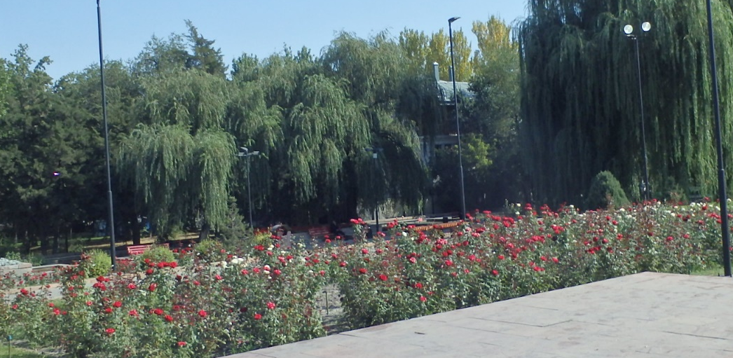
この状況下で日本政府はJICAを主体として防災関連の支援をおこなってきました。しかし働き口が少ない情勢下では技術支援を受けた技術者ですら専門外の分野へと離職するケースが生じています。そこで我々は、当該国の防災技術者の職場確保のお手伝いとして防災技術サービスの提供を開始しました。皆さんは樹木が山を安定させるということをご存じでしょうか。現在我々は斜面安定のための植樹を計画しています。これらの樹木や獣害防止生け垣にはたくさんの美しい花と自然の滋味に満ちた蜂蜜を提供してくれるでしょう。現在はキルギス技術者の働き口確保を目的として近傍地区の蜂蜜を皆様にお届けします。

